Відкрита презентація розробок бізнес-планів студентів Херсонщини

Завдяки спільній співпраці Інституту підвищення кваліфікації та перепідготовки ДВНЗ «ХДАУ» (під керівництвом професора Аверчева О.В.) з Українським проектом бізнес-розвитку плодоовочівництва (UHBDP) та кафедрою зовнішньоекономічної діяльності факультету міжнародних економічних відносин, управління і бізнесу Херсонського національного технічного університету 7 червня 2017 року було проведено відкриту презентацію розробок бізнес-планів студентів Херсонщини.
На заході були присутні: декан факультету МЕВ УіБ Софієнко А.В., доктор е. н., професор Наумова Л. М., к.е.н., доцент Морозова О.Г. (Херсонський НТУ), д.с.-г.н., професор Морозов О.В. (Херсонський ДАУ) та ін.

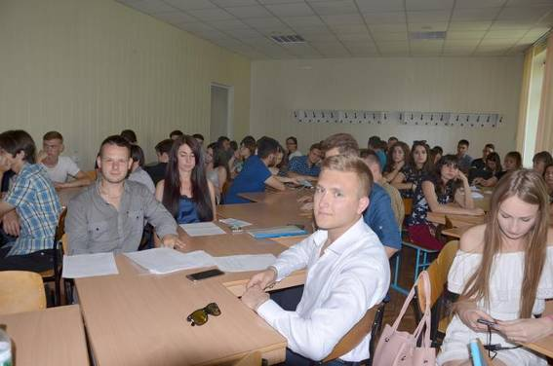

Слухачі відкритої презентації розробок бізнес-планів студентів Херсонщини

Автор: начальник відділу ІПКП ДВНЗ «ХДАУ» Ю.В. Барсук

Основні вимоги написання статті

1. Стаття має бути оформлена в MS Word, Times New Roman, розмір шрифту 14 (або Arial 10, 12, 14)

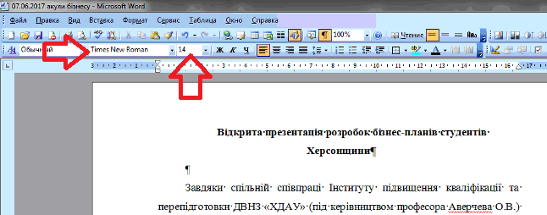

2. Наявність назви статті

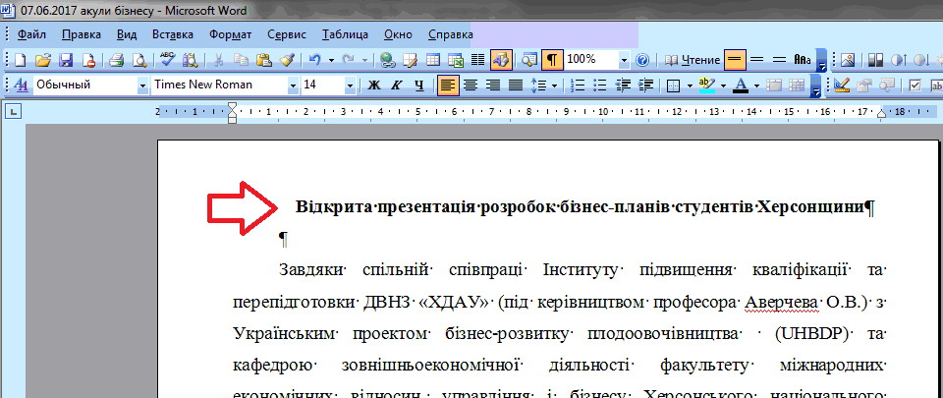

3. Бажано наявність фотографій та підписів (коментарів) до них

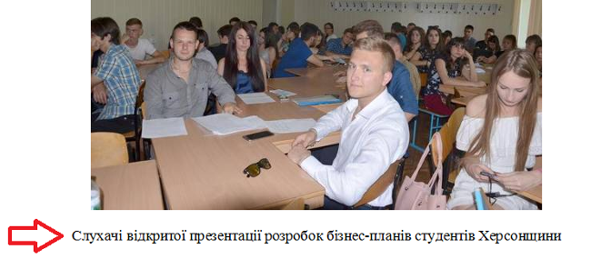

4. Обов’язково наявність автора (анонімка недопустима)

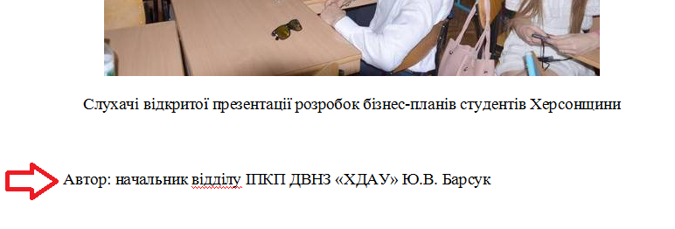

5. Формат малюнка ширина – до 15 см, висота – до 10 см. (менше допустимо)

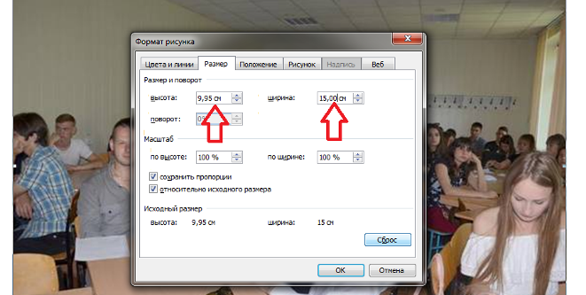

6. Після формування статті виконати зжимання до графічних елементів
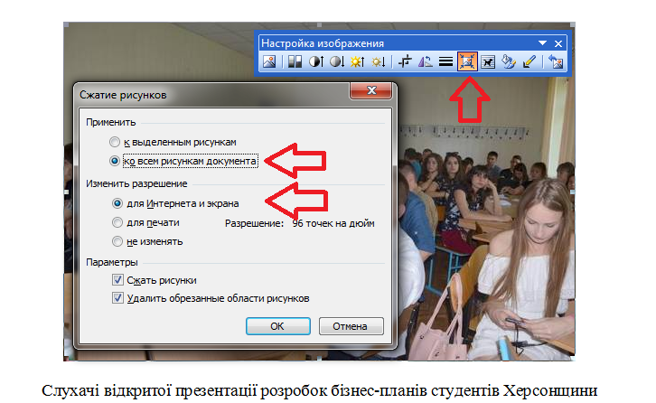

7. Зберегти файл у форматі MS Word 2003 (*.doc).

8. Зайти на сайт www.ksau.kherson.ua

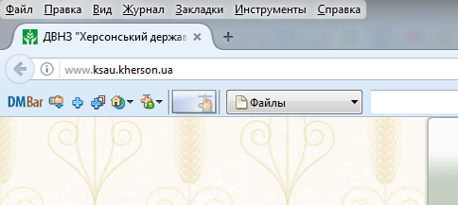

9. Перейти до пункту Подати матеріал до сайту

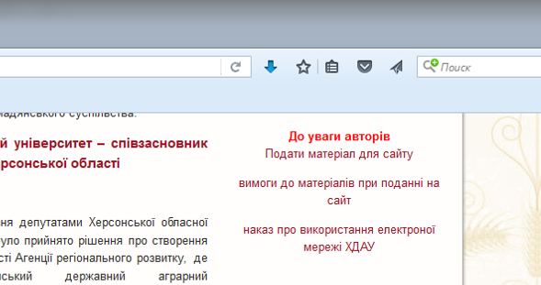

10. Заповнити форму (* - обов’язково)

